ANKARA ÜNİVERSİTESİ
BİLGİSAYAR MÜHENDİSLİĞİ BÖLÜMÜ
BLM2058 — Veritabanı Yönetim Sistemleri
AŞAMA 1 VE AŞAMA 2 TESLİM DOKÜMANI
Futbol Ligi ve İstatistik Yönetim Sistemi
Football League & Statistics Management System
Öğrenci: Salim Can Şen
Öğrenci No: 20291313
Aşama 1: Veri Gereksinimleri | Aşama 2: ER Diyagramı

1. Giriş ve Proje Amacı
Futbol Ligi ve İstatistik Yönetim Sistemi, profesyonel bir futbol liginde yer alan kulüplerin, oyuncuların, maçların ve transfer işlemlerinin bütünleşik biçimde yönetilmesini amaçlayan ilişkisel bir veritabanı uygulamasıdır. Günümüzde spor kulüplerinin ve lig organizasyonlarının karşılaştığı en kritik yönetimsel sorunlardan biri; oyuncu performans verilerinin, maç istatistiklerinin ve finansal transfer kayıtlarının farklı sistemlerde dağınık biçimde tutulmasıdır. Bu durum, karar alma süreçlerini yavaşlatmakta, veri tutarsızlıklarına zemin hazırlamakta ve anlamlı istatistiksel analizlerin gerçekleştirilmesini zorlaştırmaktadır.
Geliştirilen sistem, bahsedilen sorunları merkezi ve normalize edilmiş bir veritabanı mimarisiyle çözmeyi hedeflemektedir. Sistem; takım kadro yönetimi, fikstür ve skor takibi, maç bazlı olay kaydı (gol, sarı kart, kırmızı kart, asist) ve oyuncu transfer geçmişinin arşivlenmesi gibi işlevleri tek bir platformda bir araya getirmektedir. Bu sayede lig yöneticileri gerçek zamanlı sıralamaya erişebilir, kulüpler teknik analizler için zengin bir veri havuzuna sahip olabilir ve medya kuruluşları güvenilir istatistik verilerini doğrudan sisteme sorgulayarak alabilir.

2. Veri Gereksinimleri ve Tablo Yapıları
Bu bölümde, sistemin temel varlıkları (entities) ve her bir varlığa ait nitelikler (attributes) ayrıntılı biçimde tanımlanmaktadır. Her tablonun birincil anahtarı (Primary Key – PK) ve diğer tablolara olan yabancı anahtar (Foreign Key – FK) ilişkileri belirtilmiştir.

2.1 Takımlar (Teams)
Sütun Adı | Veri Tipi | Anahtar | Referans | Açıklama
Takim_ID | INT | PK | — | Her takım için benzersiz tanımlayıcı numara
Ad | VARCHAR(100) |  | — | Kulübün tam resmi adı
Kurulus_Yili | YEAR |  | — | Kulübün kuruluş yılı
Sehir | VARCHAR(80) |  | — | Kulübün ana şehrinin adı
Stadyum_ID | INT | FK | Stadyumlar(Stadyum_ID) | Takımın iç saha stadyumuna referans

2.2 Oyuncular (Players)
Sütun Adı | Veri Tipi | Anahtar | Referans | Açıklama
Oyuncu_ID | INT | PK | — | Her oyuncu için benzersiz tanımlayıcı numara
Ad | VARCHAR(60) |  | — | Oyuncunun adı
Soyad | VARCHAR(60) |  | — | Oyuncunun soyadı
Dogum_Tarihi | DATE |  | — | Yaş hesaplaması ve raporlama için
Uyruk | VARCHAR(50) |  | — | Oyuncunun vatandaşlık bilgisi
Mevki | ENUM('KL','DF','OS','FV') |  | — | Oyuncunun sahada oynadığı pozisyon
Takim_ID | INT | FK | Takimlar(Takim_ID) | Oyuncunun aktif olarak bağlı olduğu takım (NULL ise serbest oyuncu)

2.3 Stadyumlar (Stadiums)
Sütun Adı | Veri Tipi | Anahtar | Referans | Açıklama
Stadyum_ID | INT | PK | — | Her stadyum için benzersiz tanımlayıcı numara
Ad | VARCHAR(100) |  | — | Stadyumun resmi adı
Kapasite | INT |  | — | Maksimum seyirci kapasitesi
Sehir | VARCHAR(80) |  | — | Stadyumun bulunduğu şehir

2.4 Maçlar (Matches)
Sütun Adı | Veri Tipi | Anahtar | Referans | Açıklama
Mac_ID | INT | PK | — | Her maç için benzersiz tanımlayıcı numara
Ev_Sahibi_Takim_ID | INT | FK | Takimlar(Takim_ID) | Ev sahibi takıma referans
Deplasman_Takim_ID | INT | FK | Takimlar(Takim_ID) | Deplasman (misafir) takımına referans
Tarih_Saat | DATETIME |  | — | Maçın oynandığı tarih ve saat bilgisi
Stadyum_ID | INT | FK | Stadyumlar(Stadyum_ID) | Maçın oynandığı stadyuma referans
Ev_Sahibi_Skor | TINYINT |  | — | Ev sahibi takımın attığı gol sayısı (maç bitmemişse NULL)
Deplasman_Skor | TINYINT |  | — | Deplasman takımının attığı gol sayısı (maç bitmemişse NULL)

2.5 Maç Olayları (Match_Events)
Sütun Adı | Veri Tipi | Anahtar | Referans | Açıklama
Olay_ID | INT | PK | — | Her olay kaydı için benzersiz tanımlayıcı numara
Mac_ID | INT | FK | Maclar(Mac_ID) | Olayın yaşandığı maça referans
Oyuncu_ID | INT | FK | Oyuncular(Oyuncu_ID) | Olayı gerçekleştiren oyuncuya referans
Olay_Tipi | ENUM('Gol','Asist','Sari_Kart','Kirmizi_Kart','KKG') |  | — | Olayın türü (KKG = Kendi Kalesine Gol)
Dakika | TINYINT UNSIGNED |  | — | Olayın gerçekleştiği maç dakikası (1–90+)

2.6 Transfer Geçmişi (Transfers)
Sütun Adı | Veri Tipi | Anahtar | Referans | Açıklama
Transfer_ID | INT | PK | — | Her transfer kaydı için benzersiz tanımlayıcı numara
Oyuncu_ID | INT | FK | Oyuncular(Oyuncu_ID) | Transfer olan oyuncuya referans
Eski_Takim_ID | INT | FK | Takimlar(Takim_ID) | Oyuncunun ayrıldığı (satan) takıma referans
Yeni_Takim_ID | INT | FK | Takimlar(Takim_ID) | Oyuncunun geçtiği (alan) takıma referans
Tarih | DATE |  | — | Transferin resmi olarak gerçekleştiği tarih
Bonservis_Bedeli | DECIMAL(15,2) |  | — | Transfer için ödenen ücret (bedelsiz transferlerde 0.00)
Para_Birimi | VARCHAR(3) |  | — | Transfer bedelinin para birimi (Örn: EUR, USD, TRY vb.)

2.7 Teknik Direktörler (Managers)
Sütun Adı | Veri Tipi | Anahtar | Referans | Açıklama
Direktor_ID | INT | PK | — | Her direktör için benzersiz tanımlayıcı numara
Ad | VARCHAR(60) | — | — | Direktörün adı
Soyad | VARCHAR(60) | — | — | Direktörün soyadı
Takim_ID | INT | FK, UNIQUE | Takimlar(Takim_ID) | Yönetilen takıma referans; UNIQUE kısıtlaması ile 1:1 ilişki sağlanır

3. ER Diyagramı: Varlıklar Arası İlişkiler
Bu bölümde, Varlık-İlişki (Entity-Relationship) modelinin temel kavramları çerçevesinde sistem bileşenleri arasındaki ilişkiler tanımlanmaktadır. İlişkiler, kardinalite (bire-bir, bire-çok, çoka-çok) ve bütünlük kısıtları (integrity constraints) gözetilerek modellenmiştir.

3.1 İlişki Tanımları
Aşağıda sistemdeki altı varlık arasındaki ilişkiler ve bu ilişkilerin iş kuralları açıklanmaktadır:
- Stadyumlar — Takımlar (1:N): Bir stadyum birden fazla takıma ev sahipliği yapabilir; ancak bir takımın resmi iç saha stadyumu yalnızca tek bir tesis olabilir.
- Takımlar — Oyuncular (1:N): Bir takımın kadrosunda birden fazla oyuncu bulunabilir; ancak bir oyuncu belirli bir zaman diliminde yalnızca tek bir takıma kayıtlı olabilir. Serbest oyuncular için bu alan NULL olarak bırakılır.
- Takımlar — Maçlar (1:N, çift referans): Maçlar tablosu, aynı Takımlar varlığına iki ayrı yabancı anahtar (Ev_Sahibi_Takim_ID ve Deplasman_Takim_ID) üzerinden bağlanmaktadır.
- Stadyumlar — Maçlar (1:N): Bir stadyumda sezon boyunca birden fazla maç oynanabilir; bir maç ise yalnızca tek bir stadyumda gerçekleşir.
- Maçlar — Maç Olayları (1:N): Bir maç içinde birden fazla olay (gol, kart, asist vb.) yaşanabilir. Bu ilişki, gol krallığı ve disiplin istatistiklerinin hesaplanabilmesini sağlar.
- Oyuncular — Maç Olayları (1:N): Bir oyuncu kariyeri boyunca birden fazla maç olayına karışabilir. Her olay kaydı yalnızca tek bir oyuncuya atfedilir.
- Oyuncular — Transferler (1:N, üç referans): Transfer Geçmişi tablosu; transfer olan oyuncuya, eski takıma ve yeni takıma olmak üzere üç ayrı yabancı anahtar içermektedir.
- Takımlar — Teknik Direktörler (1:1): Her takımın sadece bir teknik direktörü olabilir ve bir direktör sadece bir takımı çalıştırabilir. Bu kısıtlama veritabanında Takim_ID üzerindeki UNIQUE anahtarı ile sağlanmıştır.

3.2 İlişki Özet Tablosu
Varlık 1 | Varlık 2 | Kardinalite | Açıklama
Stadyumlar | Takımlar | 1 : N | Bir stadyumda birden fazla takım iç saha maçı oynayabilir
Takımlar | Oyuncular | 1 : N | Bir takımın kadrosunda birden fazla oyuncu bulunabilir
Takımlar | Maçlar | 1 : N | Bir takım sezon boyunca birden fazla maça çıkar (ev sahibi veya deplasman)
Stadyumlar | Maçlar | 1 : N | Bir stadyumda birden fazla maç oynanabilir
Maçlar | Maç Olayları | 1 : N | Bir maçta birden fazla olay (gol, kart vb.) yaşanabilir
Oyuncular | Maç Olayları | 1 : N | Bir oyuncu birden fazla maç olayına karışabilir
Oyuncular | Transferler | 1 : N | Bir oyuncunun birden fazla transfer kaydı bulunabilir
Takımlar | Teknik Direktörler | 1 : 1 | Her takımın sadece bir teknik direktörü olabilir ve bir direktör sadece bir takımı çalıştırabilir.

3.3 ER Diyagramı Görseli
Aşağıda, sistemin tüm varlıklarını, niteliklerini (birincil ve yabancı anahtarlar dahil) ve aralarındaki ilişkileri gösteren Varlık-İlişki (ER) diyagramı yer almaktadır.
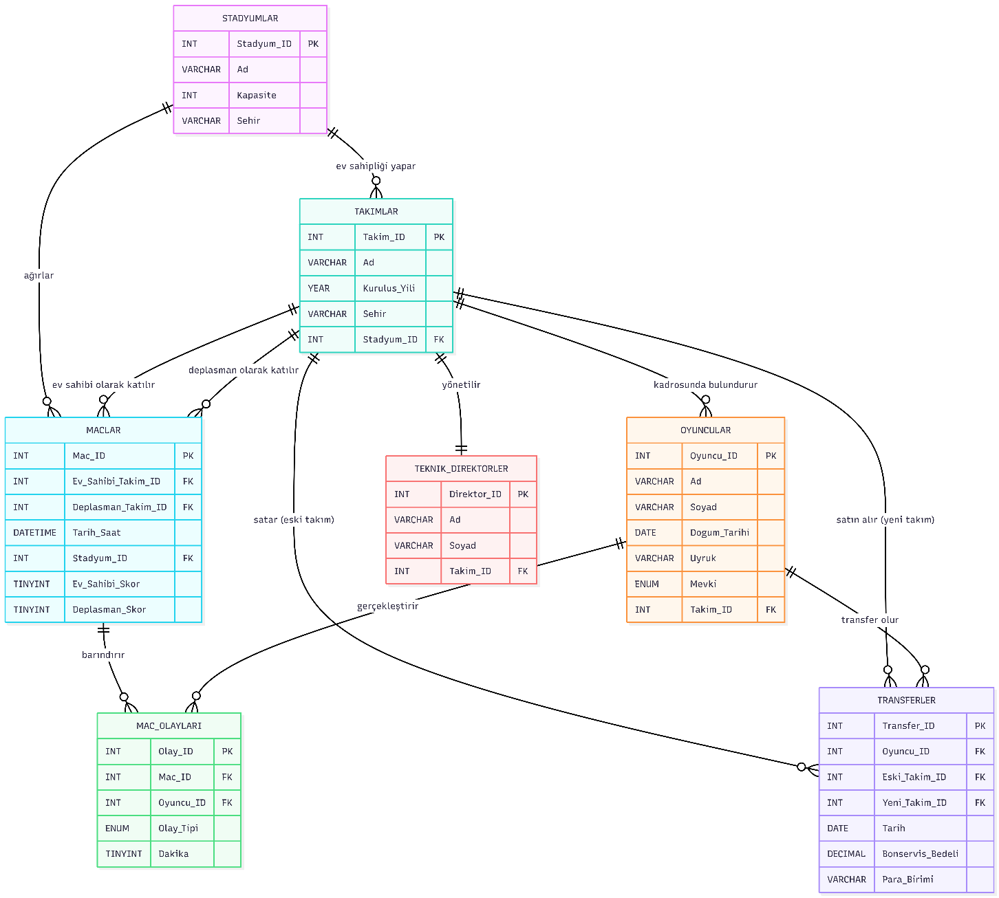

Şekil 1. Futbol Ligi Yönetim Sistemi — Varlık İlişki Diyagramı

4. Örnek Analitik Sorgular
Tasarlanan veritabanı yapısı, aşağıdaki gibi anlamlı iş sorularını SQL aracılığıyla yanıtlayabilecek kapasitededir:
- Sezonun Gol Krallığı: Match_Events tablosunda Olay_Tipi = 'Gol' olan kayıtlar Oyuncu_ID bazında gruplanarak azalan şekilde sıralanır.
- Lig Puan Tablosu: Matches tablosundaki Ev_Sahibi_Skor ve Deplasman_Skor sütunları karşılaştırılarak her takım için galibiyet, beraberlik, mağlubiyet verileri üzerinden güncel puan durumu hesaplanır.
- Cezalı Oyuncular: Match_Events tablosunda Olay_Tipi = 'Kirmizi_Kart' olan kayıtlar filtrelenerek, aktif cezalı durumundaki oyuncuların listesi alınabilir.
- Transfer Piyasası Analizi: Transfers tablosu üzerinden en yüksek Bonservis_Bedeli ile satılan oyuncular sorgulanabilir; Para_Birimi sütunu sayesinde farklı döviz kurları üzerinden finansal karşılaştırmalar yapılabilir.
- Teknik Direktör Başarı Analizi: Teams, Matches ve Managers tabloları birleştirilerek (JOIN), her bir teknik direktörün yönetiminde çıkılan maç sayısı ve alınan galibiyetler üzerinden "Galibiyet Yüzdesi" hesaplanabilir. Bu analiz, teknik adam performansının objektif verilerle değerlendirilmesine olanak tanır.

